Ingeniería en Sistemas Computacionales
Taller de base de datos
Unidad 1: Lenguaje de definición de datos

Ejercicio U1_4 DDL modificación de estructura
Realizar las siguientes actividades

Crear la siguiente base de datos “Taller” y sus tablas, usar el script SQL
Cliente
No_cliente | Nombre_completo | telefono
PK  Entero, autoincremento | Alfanumérico (100)  Obligatorio | Alfanumérico (100)  opcional

Equipo
Id_equipo | Descripción | No_cliente
PK  Entero, autoincremento | Alfanumérico (100)  Obligatorio | FK  (referencia a cliente)

Reparacion
codigo | Detalle | precio
Entero | Texto, obligatorio | Entero, obligatorio

Equipo_Reparacion
Id_equipo | Código
Entero | entero

Realizar las siguientes operaciones sobre las tablas
  - Agregar el campo “direccion” de tipo texto largo obligatorio en la tabla “Cliente”.
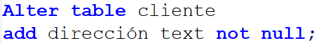
  - Agregar el campo “marca” de tipo alfanumérico en la tabla “Equipo”
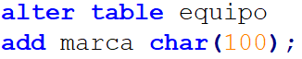
  - Quitar el campo telefono de la tabla cliente.
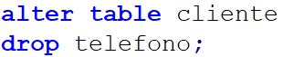
  - Cambiar el tipo de datos de precio por decimal en la tabla “Reparaciones”
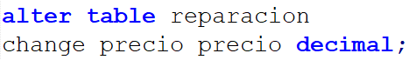
  - Agregar una llave primaria en “codigo” de la tabla “reparacion”
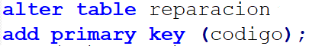
  - Agregar una llave primaria “id” de la tabla “equipo_reparacion” de tipo entero con autoincremento
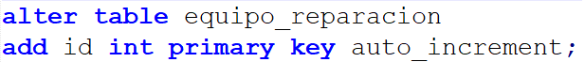
  - Quitar la llave primaria en la tabla “equipo_reparacion”
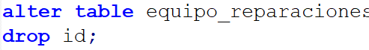
  - Agregar una llave primaria compuesta por “id_equipo” y “codigo” en la tabla “equipo_reparacion”
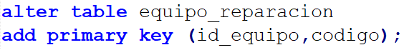
  - Agregar las llaves foráneas en la tabla equipo_reparacion para hacer referencia a las tablas equipo y reparación con sus campos correspondientes.
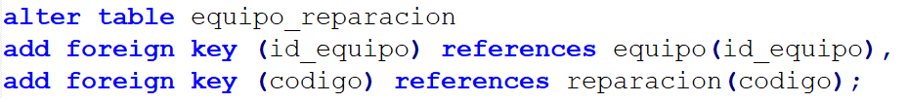
  - Quitar la llave foránea de la tabla “equipo” (usar show créate table; para conocer el identificado de la FK)
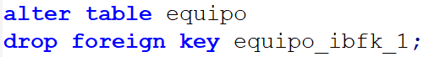

Explorar las operaciones
  - DROP DATABASE
  - DROP TABLE
  - DROP TABLE IF EXISTS

